CONTRATO DE CONSIGNAÇÃO DE VEÍCULO

Informações do Consignante:
NOME: <<nome>> | CEP: <<cep>>
CPF: <<cpf>> | ENDEREÇO: <<rua>>
TELEFONE: <<celular>> | BAIRRO: <<bairro>>
E-MAIL: <<email>> | CIDADE / UF: <<cidade>>

Informações do Veículo:
MARCA: <<marca>> | PLACA: <<placa>>
MODELO: <<modelo>> | RENAVAM: <<renavan>>
ANO / MOD: <<anoModelo>> | VALOR: R$ <<valorCompra>>
COR: <<cor>> | KM: <<km>>
Obs: <<obs>>

Pelo presente instrumento particular de contrato de consignação de veículo, firmado pelas partes acima qualificadas aqui denominadas simplesmente Consignante e Consignatário, é justo e contratado o seguinte:

Cláusula Primeira: O CONSIGNANTE contrata os serviços do CONSIGNATÁRIO para comercialização do bem descrito acima, pelo preço certo e ajustado entre as partes.
Cláusula Segunda: O CONSIGNANTE estará isento de responder administrativa, civil ou penalmente por qualquer evento ocorrido a partir da data da assinatura do presente contrato, sendo que responde por todos aqueles anteriores.
Cláusula Terceira: O CONSIGNANTE se obriga a entregar o referido bem livre de qualquer ônus, principalmente aos que se referem aos débitos de multas que ainda não tenham sido cadastradas ou notificadas, ficando assim ciente que poderá ser cobrado se futuramente aparecer algum débito ou restrição sobre o bem descrito neste contrato e se compromete a solucionar eventuais débitos ou restrições.
Cláusula Quarta: As despesas com a transferência da propriedade são de responsabilidade exclusiva do COMPRADOR, nos termo do artigo 123 do código de transito brasileiro.
Cláusula Quinta: O Consignante se Compromete a honrar com as Garantias que o futuro comprador vier a solicitar ao CONSGNATÁRIO, por 90 dias Corridos, sem que haja prejuízos Financeiros a Loja Vendedora (Consignatário) e ao Cliente Comprador.

Afirmo que li e estou de pleno acordo com este Contrato.
CAJAMAR, | <<data>> | ÁS <<hora>>

<<nome>> | VILMAR MARTINS MACHADO
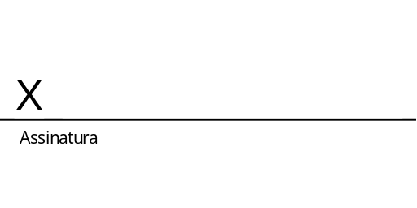 | 